# تحلیل نمودارهای فیلتر پایین‌گذر دیجیتال مرتبه اول

## Figure_1 - فیلتر ایده‌آل در حوزه زمان و فرکانس

🔹 نمودار بالا: سیگنال نویزی در حوزه زمان  
🔹 نمودار میانی: طیف فرکانسی سیگنال قبل و بعد از فیلتر  
🔹 نمودار پایین: خروجی فیلتر پایین‌گذر ایده‌آل در حوزه زمان (بدون نویز)

🔍 نتیجه: فیلتر ایده‌آل توانسته است فقط مؤلفه‌های فرکانس پایین را نگه دارد و بقیه را حذف کند. 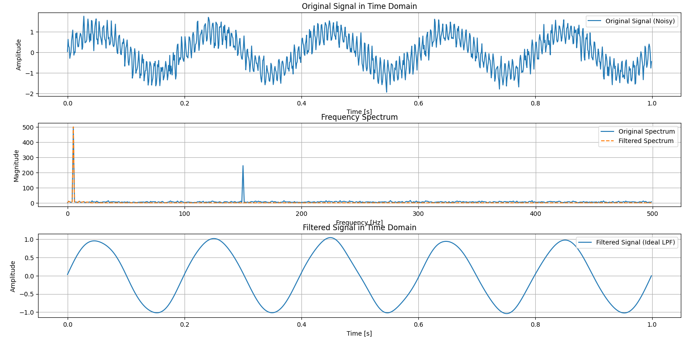

## Figure_2 - فیلتر Moving Average

🔹 فیلتر میانگین‌گیری متحرک (Moving Average Filter)  
آبی: سیگنال نویزی | نارنجی: سیگنال فیلترشده  
  
🔍 نتیجه: این فیلتر ساده ولی مؤثر است و نویز را تا حد خوبی کاهش داده، اما باعث نرمی بیش از حد در برخی پیک‌ها نیز شده است.

## Figure_3 - فیلتر FIR

🔹 نمودار بالا: سیگنال نویزی  
🔹 نمودار میانی: خروجی فیلتر FIR پایین‌گذر  
🔹 نمودار پایین: پاسخ فرکانسی فیلتر FIR  
  
🔍 نتیجه: فیلتر FIR عملکرد بهتری در حفظ شکل سیگنال اصلی دارد و حذف نویز در محدوده خاصی از فرکانس به خوبی انجام شده است. 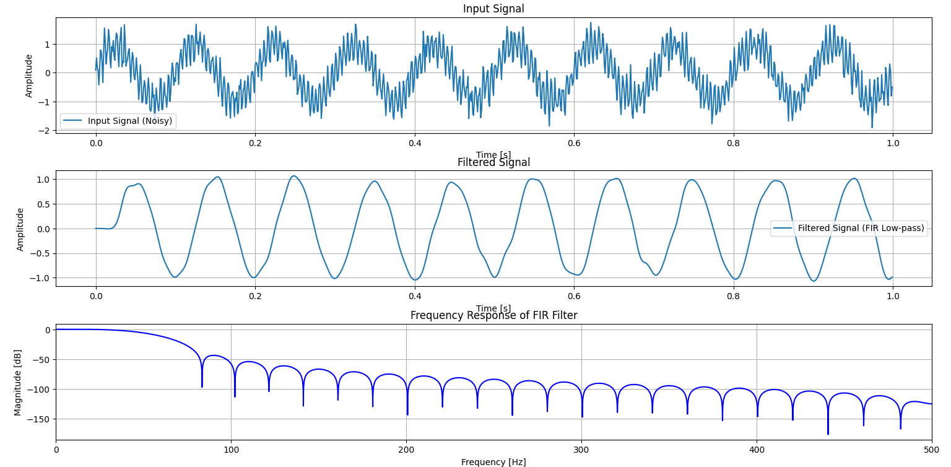

## Output.JPG - فیلتر دیجیتال مرتبه اول

🔹 نمودار بالا: فیلتر دیجیتال مرتبه اول پایین‌گذر  
آبی: سیگنال نویزی | نارنجی: خروجی فیلتر شده  
🔹 نمودار میانی: پاسخ فرکانسی (بزرگی)  
🔹 نمودار پایین: پاسخ فاز  
  
🔍 نتیجه: فیلتر دیجیتال مرتبه اول، ساده‌ترین فیلتر است و نویز را کاهش داده ولی نه به دقت FIR. فاز نیز دچار تأخیر شده است که در فیلترهای IIR معمول است.

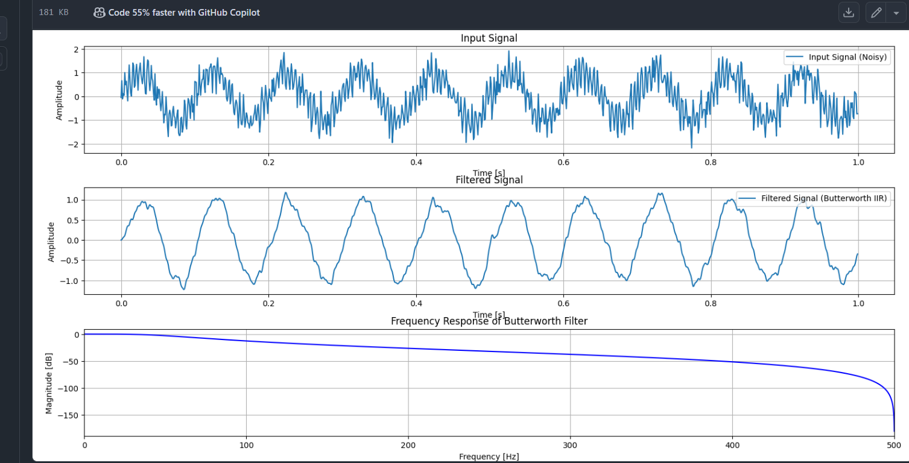

## مقایسه کلی فیلترها

|  |  |  |  |  |
| --- | --- | --- | --- | --- |
| نوع فیلتر | کاهش نویز | حفظ شکل سیگنال | پیچیدگی | تأخیر فاز |
| Moving Average | متوسط | نسبتاً خوب | ساده | دارد |
| Ideal LPF | عالی | عالی | نظری | ندارد |
| FIR Low-pass | عالی | بسیار خوب | متوسط | خطی |
| First-order IIR | خوب | خوب | ساده | غیرخطی |